ĐỀ PHÁT TRIỂN THEO ĐỀ MINH HỌA BỘ GIÁO DỤC VÀ ĐÀO TẠO  NĂM HỌC 2022 | KỲ THI TRUNG HỌC PHỔ THÔNG QUỐC GIA NĂM 2022  Bài thi: KHOA HỌC TỰ NHIÊN  Môn thi thành phần: VẬT LÍ  Thời gian làm bài: 50 phút, không kể thời gian phát đề

Mã đề 672
Họ và tên học sinh :..................................................... Số báo danh : ...................

Câu 1. Chọn nhận xét đúng. Nguyên tắc hoạt động của máy quang phổ lăng kính dựa trên hiện tượng:
A. phản xạ ánh sáng. B. giao thoa ánh sáng.
C. tán sắc ánh sáng. D. khúc xạ ánh sáng
Câu 2. Khi nói về tia X, phát biểu nào sau đây đúng?
A. Tia X có tần số nhỏ hơn tần số của tia hồng ngoại.
B. Tia X có tác dụng sinh lí: nó hủy diệt tế bào.
C. Tia X có khả năng đâm xuyên kém hơn tia hồng ngoại.
D. Tia X có bước sóng lớn hơn bước sóng của ánh sáng nhìn thấy.
Câu 3. Chọn phát biểu sai.
A. Tần số dao động cưỡng bức luôn bằng tần số dao động riêng của hệ dao động.
B. Khi cộng hưởng dao động, tần số dao động của hệ bằng tần số riêng của hệ.
C. Dao động tắt dần là dao động có biên độ giảm dần theo thời gian.
D. Dao động cưỡng bức là dao động dưới tác dụng của ngoại lực biến thiên tuần hoàn
Câu 4. Chiếu một chùm bức xạ có bước sóng λ vào bề mặt một tấm nhôm có giới hạn quang điện 0,36µm. Hiện tượng quang điện không xảy ra nếu λ bằng
A. 0,24 µm. B. 0,30 µm. C. 0,42 µm. D. 0,28 µm.
Câu 5. Chọn nhận xét đúng. Dòng diện trong kim loại là dòng chuyển dời có hướng của :
A. các ion dương cùng chiều điện trường.
B. các prôtôn cùng chiều điện trường.
C. các ion âm ngược chiều điện trường.
D. các electrôn tự do ngược chiều điện trường.
Câu 6. Chọn nhận xét đúng. Khi cho quả cầu A nhiễm điện âm và quả cầu B nhiễm điện dương tiếp xúc với nhau thì:
A. proton di chuyển từ A sang B. B. ion âm di chuyển từ B sang A.
C. electron di chuyển từ A sang B. D. electron di chuyển từ B sang A.
Câu 7. Sóng điện từ và sóng cơ học không có chung tính chất nào dưới đây?
A. Mang năng lượng. B. Truyền được trong chân không.
C. Phản xạ. D. Khúc xạ.
Câu 8. Công thức tính tổng trở của đoạn mạch RLC mắc nối tiếp là
A. Z = . B. Z = .
C. Z = . D. Z = R + Z_{L} + Z_{C}.
Câu 9. Chọn nhận xét đúng. Trong “máy bắn tốc độ” xe cộ trên đường:
A. chỉ có máy thu sóng vô tuyến.
B. không có máy phát và máy thu sóng vô tuyến.
C. có cả máy phát và máy thu sóng vô tuyến.
D. chỉ có máy phát sóng vô tuyến.
Câu 10. Chọn nhận xét đúng. Đồng vị là các nguyên tử mà hạt nhân của nó có
A. cùng số prôtôn, khác số nơtron. B. cùng số nơtron, khác số prôtôn.
C. cùng số nuclôn, khác số prôtôn. D. cùng khối lượng, khác số nơtron.
Câu 11. Khi nói về siêu âm, phát biểu nào sau đây đúng?
A. Siêu âm có thể truyền được trong chân không.
B. Siêu âm không thể bị phản xạ khi gặp vật cản.
C. Siêu âm không thể truyền được trong chất rắn.
D. Siêu âm có tần số lớn hơn 20 kHz.
Câu 12. Chiếu một chùm sáng trắng vào khe hẹp F của một máy quang phổ lăng kính, trên kính ảnh của buồng tối ta thu được
A. một dải ánh sáng trắng.
B. một dải có màu từ đỏ đến tím nối liền nhau một cách liên tục.
C. bảy vạch sáng từ đỏ đến tím, ngăn cách nhau bằng những khoảng tối.
D. các vạch sáng, vạch tối xen kẽ nhau.
Câu 13. Đồ thị biểu diễn sự biến thiên của dòng điện qua một ống dây
có độ tự cảm 15 mH khi ngắt mạch như hình bên. Tính độn lớn suất điện động tự cảm của ống dây này. | 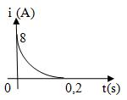

A. 0,6V. B. 1,6V. C. 0,12V. D. 6.10⁻⁴V.
Câu 14. Chọn nhận xét đúng. Thí nghiệm Héc về hiện tượng quang điện chứng tỏ:
A. Ánh sáng nhìn thấy không gây ra được hiện tượng quang điện trên mọi kim loại.
B. Electron bị bứt ra khỏi tấm kim loại khi có ánh sáng thích hợp chiếu vào.
C. Hiện tượng quang điện không xảy ra với tấm kim loại nhiễm điện dương với mọi ánh sáng kích thích.
D. Hiện tượng quang điện chỉ xảy ra với tấm kim loại nhiễm điện âm.
Câu 15. Cho hai dao động điều hòa có phương trình lần lượt (cm), (cm). Ở thời điểm bất kì, ta luôn có:
A. . B. . C. . D. .
Câu 16. Gọi n_{đ}, n_{t} và n_{v} lần lượt là chiết suất của một môi trường trong suốt đối với các ánh sáng đơn sắc đỏ, tím và vàng. Sắp xếp nào sau đây là đúng?
A. n_{đ} > n_{t} > n_{v} B. n_{đ} < n_{v} < n_{t} C. n_{v} > n_{đ} > n_{t} D. n_{t} > n_{đ} > n_{v}
Câu 17. Chọn nhận xét đúng. Trong dao động điều hòa, gia tốc biến đổi:
A. cùng pha với vận tốc. B. trễ pha π/4 so với vận tốc.
C. ngược pha với vận tốc. D. lệch pha π/2 so với vận tốc.
Câu 18. Khi nói về một vật đang dao động điều hòa, phát biểu nào sau đây đúng?
A. Vectơ vận tốc và vectơ gia tốc của vật cùng chiều nhau khi vật chuyển động ra xa vị trí cân bằng.
B. Vectơ gia tốc của vật luôn hướng ra xa vị trí cân bằng.
C. Vectơ vận tốc và vectơ gia tốc của vật cùng chiều nhau khi vật chuyển động về phía vị trí cân bằng.
D. Vectơ gia tốc của vật đổi chiều khi vật có li độ cực đại.
Câu 19. Các hạt nhân đơteri ; triti , heli có năng lượng liên kết lần lượt là 2,22 MeV; 8,49 MeV và 28,16 MeV. Các hạt nhân trên được sắp xếp theo thứ tự giảm dần về độ bền vững của hạt nhân là
A. ; ; . B. ; ; .
C. ; ;. D. ; ; .
Câu 20. Nguyên tắc tạo ra dòng điện xoay chiều dựa trên:
A. hiện tượng cảm ứng điện từ. B. hiện tượng tạo ra từ trường quay.
C. hiện tượng tự cảm D. hiện tượng quang điện.
Câu 21. Ảnh bên là hình chụp đồng hồ đa năng có núm xoay.
Cần vặn núm xoay đến vị trí nào để đo hiệu điện thế xoay chiều cỡ 220V? | 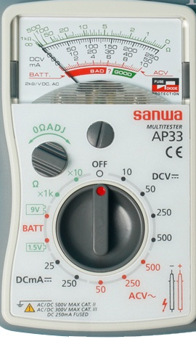

A. ACV 50. B. ACV 250. C. DCV 500. D. DCmA 250.
Câu 22. Phát biểu nào sau đây là không đúng?
A. Tia α ion hóa không khí rất mạnh.
B. Khi đi qua điện trường giữa hai bản của tụ điện tia α bị lệch.
C. Tia α có khả năng đâm xuyên mạnh nên được sử dụng để chữa bệnh ung thư.
D. Tia α là dòng các hạt nhân nguyên tử .
Câu 23. Cho mạch điện RLC mắc nối tiếp, đặt vào hai đầu đoạn mạch điện áp xoay chiều có biểu thức . Đại lượng nào sau đây khi biến đổi sẽ không thể làm cho mạch xảy ra cộng hưởng điện?
A. Tần số của dòng điện xoay chiều. B. Điện trở thuần R.
C. Điện dung của tụ C D. Độ tự cảm L.
Câu 24. Trên một sợi dây dài đang có sóng ngang hình sin truyền qua theo chiều dương của trục Ox.
Tại thời điểm t₀, một đoạn của sợi dây có hình dạng như hình bên. Hai phần tử dây tại M và O dao động lệch pha nhau | 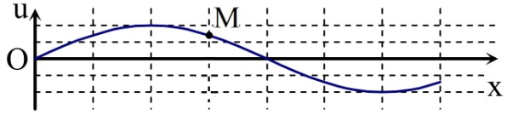

A. . B. . C. . D. .
Câu 25. Chọn nhận xét đúng. Sóng ngang truyền được trong các môi trường:
A. chất rắn và chất lỏng B. chất rắn, chất lỏng và chất khí.
C. chất rắn và bề mặt chất lỏng. D. chất rắn và chất khí.
Câu 26. Đại lượng nào sau đây không phải là đặc trưng sinh lý của âm?
A. Âm sắc của âm. B. Độ to của âm. C. Tần số âm. D. Độ cao của âm.
Câu 27. Một con lắc lò xo gồm một vật nhỏ khối lượng m và lò xo có độ cứng k. Con lắc dao động điều hòa với tần số góc là
A. . B. . C. . D. .

Câu 28. Theo thuyết lượng tử ánh sáng, phát biểu nào sau đây đúng?
A. Ánh sáng đơn sắc có tần số càng lớn thì phôtôn ứng với ánh sáng đó có năng lượng càng lớn.
B. Năng lượng của các loại phôtôn đều bằng nhau.
C. Năng lượng của phôtôn giảm dần khi phôtôn ra xa dần nguồn sáng.
D. Phôtôn tồn tại trong cả trạng thái đứng yên và trạng thái chuyển động.
Câu 29. Một acquy có suất điện động E =12V và điện trở trong r khi được nối với một mạch điện có điện trở mạch ngoài là R = 2$Ω$ thì trong mạch sẽ xuất hiện dòng điện 5A. Trong trường hợp acquy này bị chập mạch thì cường độ dòng điện sẽ bằng:
A. 30A. B. . 35A C. 20A D. . 25A
Câu 30. Trong quá trình truyền tải điện năng, biện pháp làm giảm hao phí trên đường dây tải điện được sử dụng chủ yếu hiện nay là:
A. giảm công suất truyền tải.
B. tăng điện áp trước khi truyền tải.
C. tăng chiều dài đường dây.
D. giảm tiết diện dây.
Câu 31. Điểm sáng A đặt trên trục chính của một thấu kính, cách thấu kính 30 cm.
Chọn trục tọa độ Ox vuông góc với trục chính, gốc O nằm trên trục chính của thấu kính. Cho A dao động điều hòa theo phương của trục Ox. Biết phương trình dao động của A và ảnh A’ của nó qua thấu kính được biểu diễn như hình vẽ. Tiêu cự của thấu kính là: | 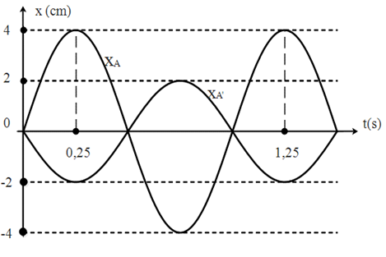

A. 10 cm. B. -10 cm. C. 15 cm. D. -15 cm.
Câu 32. Hạt nhân X phóng xạ α và biến đổi thành hạt nhân Y bền. Ban đầu (t = 0) có một mẫu chất phóng xạ X nguyên chất. Tỉ số giữa số hạt nhân Y và X trong mẫu vào thời điểm t₁ = t₀ + Δt là 4, vào thời điểm t₂ = t₀ + 2Δt là 8. Tỉ số giữa số hạt nhân Y và X trong mẫu vào thời điểm t₀ là:
A. 1,83 B. 1,50 C. 1,78 D. 2,73
Câu 33. Đặt điện áp xoay chiều AB gồm: đoạn mạch AM chứa điện trở thuần R = 90 Ω và
tụ điện C = 35,4 μF, đoạn mạch MB gồm hộp X chứa 2 trong 3 phần tử mắc nối tiếp (điện trở thuần R₀; cuộn cảm thuần có độ tự cảm L₀, tụ điện có điện dung C₀). Khi đặt vào hai đầu AB một điện thế xoay chiều có tần số 50 Hz thì ta được đồ thị sự phụ thuộc của u_{AM} và u_{MB} thời gian như hình vẽ (lấy 90 ≈ 156). Giá trị của các phần tử chứa trong hộp X là : | 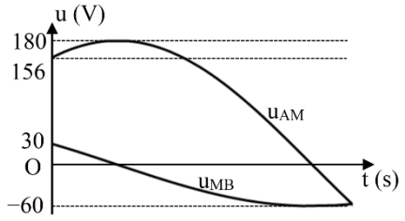

A. R₀ = 60 Ω, L₀ = 165 MH. B. R₀ = 30 Ω, C₀ = 106 μF.
C. R₀ = 60 Ω, C₀ = 61,3 μF. D. R₀ = 30 Ω, L₀ = 95,5 mH.
Câu 34. Sợi dây đàn hồi đang có sóng dừng ổn định với khoảng cách giữa hai nút sóng liên tiếp là 6 cm. Trên dây có những phần tử sóng dao động với tần số 5 Hz và biên độ lớn nhất là 4 cm. Gọi N là vị trí của một nút sóng; C và D là hai phần tử trên dây ở hai bên của N và có vị trí cân bằng cách N lần lượt là 10,5 cm và 7 cm. Tại thời điểm t₁, phần tử C có li độ 2 cm và đang hướng về vị trí cân bằng. Vào thời điểm , phần tử D có li độ là:
A. 1 cm. B. 2 cm. C. -1 cm. D. -2 cm.
Câu 35. Thực hiện giao thoa ánh sáng với khe Young. Nguồn sáng đơn sắc có bước sóng 500 nm, khoảng cách hai khe a = 1mm, khoảng cách từ mặt phẳng chứa hai khe đến màn quan sát D = 2m, khoảng cách từ khe F đến mặt phẳng chứa hai khe là d =1 m. Cho khe F dao động điều hòa trên trục Ox vuông góc với trục đối xứng của hệ quanh vị trí O cách đều hai khe F₁, F₂ với phương trình x = cos(2t - /2) mm. Trên màn, xét điểm M cách vân trung tâm một khoảng 1 mm. Tính cả thời điểm t = 0, điểm M trùng với vân sáng lần thứ 2022 vào thời điểm
A. 252,083 (s). B. 252,167(s). C. 504,5(s). D. 252,583(s).
Câu 36. Trong giờ thực hành một học sinh muốn một quạt điện loại 180 V - 120W hoạt động bình thường dưới điện áp xoay chiều có giá trị hiệu dụng 220 V, nên mắc nối tiếp với quạt một biến trở. Ban đầu học sinh đó để biến trở có giá trị 70 thì đo thấy cường độ dòng điện hiệu dụng trong mạch là 0,75A và công suất của quạt điện đạt 92,8%. Muốn quạt hoạt động bình thường thì phải điều chỉnh biến trở như thế nào?
A. tăng thêm 20. B. giảm đi 12.
C. tăng thêm 12. D. giảm đi 20.
Câu 37. Cho hai mạch dao động kín L₁C₁ và L₂C₂ đang có dao động điện điều hòa.
Gọi d₁,d₂ là khoảng cách hai bản tụ khi đó C₁ =và C₂ = (m là hằng số). Hai cuộn dây trong hai mạch giống nhau, gọi E là cường độ điện trường trong khoảng giữa hai bản tụ, B là cảm ứng từ trong cuộn dây. Xét đường biểu diễn mối quan hệ E và B trong mạch LC có dạng như hình. (Đường 1 mạch L₁C₁, đường 2 mạch L₂C₂). Tỉ số d₂/d₁ gần bằng giá trị nào sau đây? Chọn câu trả lời đúng. | 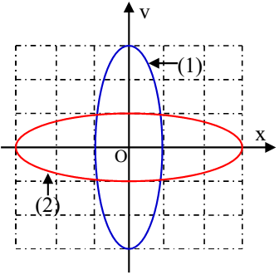  E  B

A. 27. B. 81. C. 1/27. D. 1/81.
Câu 38. Hai nguồn phát sóng kết hợp tại A, B trên mặt nước cách nhau 12 cm phát ra hai dao động điều hòa cùng tần số 20 Hz, cùng biên độ và cùng pha ban đầu. Xét điểm M trên mặt nước cách A, B những đoạn lần lượt là 4,2 cm và 9 cm. Tốc độ truyền sóng trên mặt nước là 32 cm/s. Muốn M là một điểm dao động với biên độ cực tiểu thì phải dịch chuyển nguồn tại B dọc đường nối A, B từ vị trí ban đầu ra xa nguồn A một đoạn nhỏ nhất là:
A. 0,83 cm. B. 0,53 cm. C. 1,03 cm. D. 0,23 cm.
Câu 39. Cho cơ hệ như hình, (A) là giá treo cố định trên nêm, vật m₁ treo bằng dây mảnh,
nhẹ vào giá treo sao cho phương sợi dây song song mặt phẳng nghiêng. Vật m₂ treo vào đầu một lò xo có độ cứng k, đầu còn lại lò xo treo cố định vào giá treo sao cho phương lò xo dao động song song mặt phẳng nghiêng, bỏ qua ma sát trong quá trình dao động và mặt phẳng nghiêng cố định trong quá trình khảo sát. Từ vị trí cân bằng (VTCB) của m₂, kéo m₂ theo hướng lò xo giãn một đoạn Δl₀ (Δl₀ là độ giãn của lò xo ở VTCB) rồi thả nhẹ. Gọi F_{max} là độ lớn hợp lực (lò xo và dây mảnh) tác dụng lên giá treo (A) đạt cực đại và F_{min} là độ lớn hợp lực tác dụng lên giá treo (A) đạt cực tiểu. F_{max}/F_{min} gần giá trị nào. | 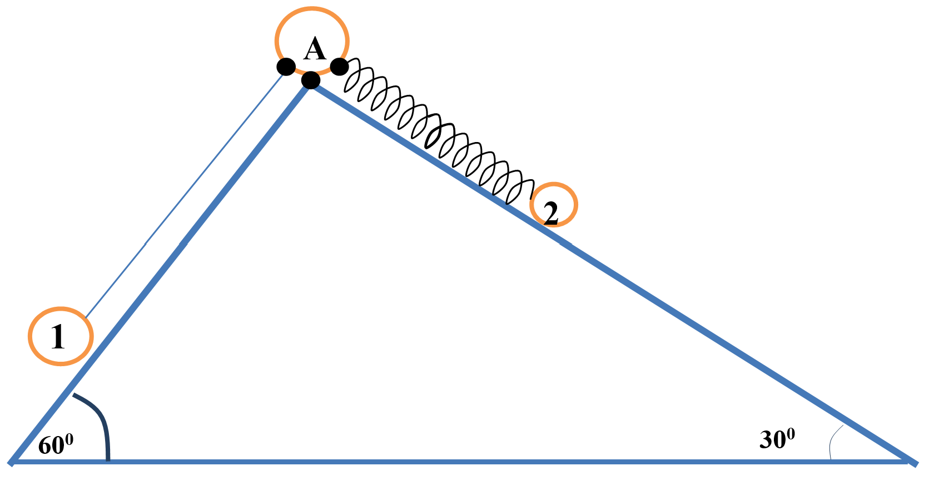

A. 1,40. B. 1,50. C. 1,45. D. 1,53.
Câu 40. Cho mạch điện RLC mắc nối tiếp, trong đó RC² < 2L. Đặt vào hai đầu đoạn mạch điện áp xoay chiều u = Ucos 2πft, trong đóng U có giá trị không đổi, f có thể thay đổi được. Khi f = f₁ thì điện áp hiệu dụng trên tụ có giá trị cực đại, mạch tiêu thụ công suất bằng công suất cực đại.
Khi tần số của dòng điện là f₂ = f₁ + 100Hz thì điện áp hiệu dụng trên cuộn cảm có giá trị cực đại. Tần số của dòng điện khi điện áp hiệu dụng của tụ cực đại là: | 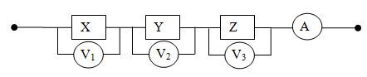

A. 75 Hz. B. 50Hz. C. 75Hz. D. 125Hz.

------ HẾT ------
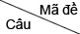 | 672
1 | C
2 | B
3 | A
4 | C
5 | D
6 | C
7 | B
8 | A
9 | C
10 | A
11 | D
12 | B
13 | A
14 | B
15 | B
16 | B
17 | D
18 | C
19 | C
20 | A
21 | B
22 | C
23 | B
24 | D
25 | C
26 | C
27 | D
28 | A
29 | A
30 | B
31 | A
32 | C
33 | B
34 | D
35 | D
36 | B
37 | D
38 | A
39 | D
40 | B
HƯỚNG DẪN GIẢI MỘT SỐ CÂU
CÂU 31: Điểm sáng A đặt trên trục chính của một thấu kính, cách thấu kính 30 cm.
Chọn trục tọa độ Ox vuông góc với trục chính, gốc O nằm trên trục chính của thấu kính. Cho A dao động điều hòa theo phương của trục Ox. Biết phương trình dao động của A và ảnh A’ của nó qua thấu kính được biểu diễn như hình vẽ. Tiêu cự của thấu kính là:

A. 10 cm. B. -10 cm. C. 15 cm. D. -15 cm.
HD:
Từ đồ thị thấy và khi x_{A} có li độ dương thì x_{A'} có li độ âm → ảnh bằng một nửa vật và ngược chiều vật → Thấu kính là thấu kính hội tụ.
Ta có

CÂU 33: Đặt điện áp xoay chiều AB gồm: đoạn mạch AM chứa điện trở thuần R = 90 Ω và
tụ điện C = 35,4 μF, đoạn mạch MB gồm hộp X chứa 2 trong 3 phần tử mắc nối tiếp (điện trở thuần R₀; cuộn cảm thuần có độ tự cảm L₀, tụ điện có điện dung C₀). Khi đặt vào hai đầu AB một điện thế xoay chiều có tần số 50 Hz thì ta được đồ thị sự phụ thuộc của u_{AM} và u_{MB} thời gian như hình vẽ (lấy 90 ≈ 156). Giá trị của các phần tử chứa trong hộp X là :

A. R₀ = 60 Ω, L₀ = 165 MH. B. R₀ = 30 Ω, C₀ = 106 μF.
C. R₀ = 60 Ω, C₀ = 61,3 μF. D. R₀ = 30 Ω, L₀ = 95,5 mH.
HD:
t = 0 : = và u đang tăng →ϕ = - và = và u_{MB} đang giảm →ϕ =
Z = 90 Ω → u trễ pha đối với i nên u sớm pha so với i
60/(180/90 ∠ - )= 30 + 30i
CÂU 35: Thực hiện giao thoa ánh sáng với khe Young. Nguồn sáng đơn sắc có bước sóng 500 nm, khoảng cách hai khe a = 1mm, khoảng cách từ mặt phẳng chứa hai khe đến màn quan sát D = 2m, khoảng cách từ khe F đến mặt phẳng chứa hai khe là d =1 m. Cho khe F dao động điều hòa trên trục Ox vuông góc với trục đối xứng của hệ quanh vị trí O cách đều hai khe F₁, F₂ với phương trình x = cos(2t - /2) mm. Trên màn, xét điểm M cách vân trung tâm một khoảng 1 mm. Tính cả thời điểm t = 0, điểm M trùng với vân sáng lần thứ 2022 vào thời điểm
A. 252,083 (s). B. 252,167(s). C. 504,5(s). D. 252,583(s).
HD: Khoảng vân giao thoa i=
; x là dịch chuyển của khe F, y là dịch chuyển của hệ vân giao thoa.
Khi x=0 thì y=0; OM=1mm=i ứng với k=1
Khi x=0,5 thì y=1mm, vân sáng trung tâm trùng với điểm M ứng với k=0
Khi x=1mmm= thì y=2mm, tại M là vân sáng ứng với k=-1 ( biên )
Khi x=-0,5 mm thì y=-1mm; OM=2mm ứng với k=2
Khi x=-1mm thì y=-2mm; OM=3mm ứng với k=3 ( biên)
Trong một chu kỳ dao động của F thì có 8 lần M trùng với vân sáng: k=0 ( 2 lần); k=1( 2 lần ); k=2 (2 lần); k=3 (1 lần); k= -1 (1 lần )=>; nếu tính cả lần đầu thì t=252T+
CÂU 36: Trong giờ thực hành một học sinh muốn một quạt điện loại 180 V - 120W hoạt động bình thường dưới điện áp xoay chiều có giá trị hiệu dụng 220 V, nên mắc nối tiếp với quạt một biến trở. Ban đầu học sinh đó để biến trở có giá trị 70 thì đo thấy cường độ dòng điện hiệu dụng trong mạch là 0,75A và công suất của quạt điện đạt 92,8%. Muốn quạt hoạt động bình thường thì phải điều chỉnh biến trở như thế nào?
A. tăng thêm 20. B. giảm đi 12.
C. tăng thêm 12. D. giảm đi 20.
HD: Gọi R₀ , Z_{L} , Z_{C} là điện trở thuần, cảm kháng và dung kháng của quạt điện.
Công suất định mức của quạt P = 120W ; dòng điện định mức của quạt I. Gọi R₂ là giá trị của biến trở khi quạt hoạt động bình thường khi điện áp U = 220V
Khi biến trở có giá tri R₁ = 70Ω thì I₁ = 0,75A, P₁ = 0,928P = 111,36W
P₁ = I₁²R₀ (1) => R₀ = P₁/I₁² ≈ 198Ω (2)
I₁ = $\frac{U}{Z_{1}}=\frac{U}{\sqrt{(R_{0}+R_{1})^{2}+(Z_{L}−Z_{C})^{2}}}=\frac{\text{220}}{\sqrt{{\text{268}}^{2}+(Z_{L}−Z_{C})^{2}}}$
Suy ra : (Z_{L} – Z_{C} )² = (220/0,75)² – 268² => | Z_{L} – Z_{C} | ≈ 119Ω (3)
Ta có P = I²R₀ (4)
Với I = $\frac{U}{Z}=\frac{U}{\sqrt{(R_{0}+R_{2})^{2}+(Z_{L}−Z_{C})^{2}}}$ (5)
P = $\frac{U^{2}R_{0}}{(R_{0}+R_{2})^{2}+(Z_{L}−Z_{C})^{2}}$ => R₀ + R₂ ≈ 256Ω => R₂ ≈ 58Ω
R₂ < R₁ => ∆R = R₂ – R₁ = - 12Ω Phải giảm 12Ω.
CÂU 37: Cho hai mạch dao động kín L₁C₁ và L₂C₂ đang có dao động điện điều hòa.
Gọi d₁,d₂ là khoảng cách hai bản tụ khi đó C₁ =và C₂ = (m là hằng số). Hai cuộn dây trong hai mạch giống nhau, gọi E là cường độ điện trường trong khoảng giữa hai bản tụ, B là cảm ứng từ trong cuộn dây. Xét đường biểu diễn mối quan hệ E và B trong mạch LC có dạng như hình. (Đường 1 mạch L₁C₁, đường 2 mạch L₂C₂). Tỉ số d₂/d₁ gần bằng giá trị nào sau đây? Chọn câu trả lời đúng. | E  B
A. 27. B. 81. C. 1/27. D. 1/81.
HD: Do E vuông pha B nên quan hệ đường biểu diễn là Elip với E₀ và B₀ là các giá trị biên; nhìn đồ thị E₀₂ = 3E₀₁ và B₀₁ = 3B₀₂.
* E₀₂ = 3E₀₁
* B₀₁ = 3B₀₂ I₀₁ = 3I₀₂ Q₀₁. ω₁ = 3Q₀₂ω₂ ω₁ = 9 ω₂ C₂ = 81C₁ d₂/d₁ = 1/81

CÂU 38: Hai nguồn phát sóng kết hợp tại A, B trên mặt nước cách nhau 12 cm phát ra hai dao động điều hòa cùng tần số 20 Hz, cùng biên độ và cùng pha ban đầu. Xét điểm M trên mặt nước cách A, B những đoạn lần lượt là 4,2 cm và 9 cm. Tốc độ truyền sóng trên mặt nước là 32 cm/s. Muốn M là một điểm dao động với biên độ cực tiểu thì phải dịch chuyển nguồn tại B dọc đường nối A, B từ vị trí ban đầu ra xa nguồn A một đoạn nhỏ nhất là:
A. 0,83 cm. B. 0,53 cm. C. 1,03 cm. D. 0,23 cm.
HD
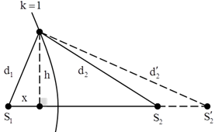
+ Xét tỉ số
Vậy ban đầu điểm M nằm trên cực đại thứ 3
Dịch chuyển S₂ ra xa một đoạn , để đoạn này là nhỏ nhất thì khi đó M phải nằm trên cực tiểu thứ 4
Ta có

CÂU 39: Cho cơ hệ như hình, (A) là giá treo cố định trên nêm, vật m₁ treo bằng dây mảnh,
nhẹ vào giá treo sao cho phương sợi dây song song mặt phẳng nghiêng. Vật m₂ treo vào đầu một lò xo có độ cứng k, đầu còn lại lò xo treo cố định vào giá treo sao cho phương lò xo dao động song song mặt phẳng nghiêng, bỏ qua ma sát trong quá trình dao động và mặt phẳng nghiêng cố định trong quá trình khảo sát. Từ vị trí cân bằng (VTCB) của m₂, kéo m₂ theo hướng lò xo giãn một đoạn Δl₀ (Δl₀ là độ giãn của lò xo ở VTCB) rồi thả nhẹ. Gọi F_{max} là độ lớn hợp lực (lò xo và dây mảnh) tác dụng lên giá treo (A) đạt cực đại và F_{min} là độ lớn hợp lực tác dụng lên giá treo (A) đạt cực tiểu. F_{max}/F_{min} gần giá trị nào. | 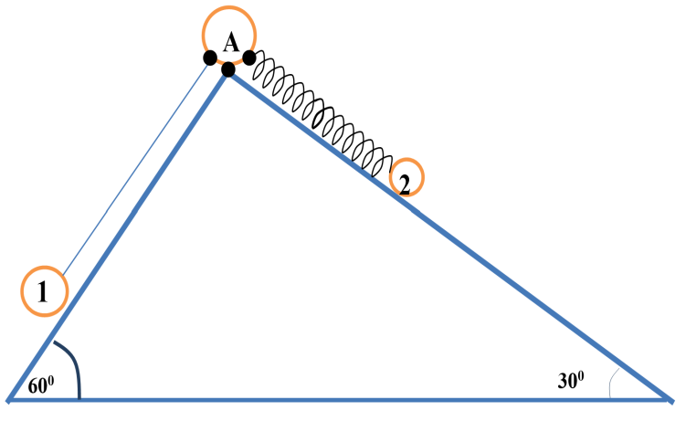
A. 1,40. B. 1,50. C. 1,45. D. 1,53.
HD:
Vật 1 nằm cân bằng T = m₁g.sin(60) = 5m(N), và lực căng dây này cũng chính là lực do dây tác dụng lên (A)
Vật 2 : Ở vị trí cân bằng vật nặng làm lò xo giãn một đoạn : Δl₀ = = , khi kéo xuống một đoạn Δl₀ từ VTCB rồi thả nhẹ A = Δl₀ = lực đàn hồi tác dụng lên vật F_{dh} = k(Δl₀+x). Do phương dây và phương lò xo vuông góc Hợp lực tác dụng lên (A) : F =
F_{min} khi x = − Δl₀ = − F_{min} = T=5m
F_{max} khi x = A = F_{max} = F_{max}/F_{min} = 1,527
CÂU 40: Cho mạch điện RLC mắc nối tiếp, trong đó RC² < 2L. Đặt vào hai đầu đoạn mạch điện áp xoay chiều u = Ucos 2πft, trong đóng U có giá trị không đổi, f có thể thay đổi được. Khi f = f₁ thì điện áp hiệu dụng trên tụ có giá trị cực đại, mạch tiêu thụ công suất bằng công suất cực đại.
Khi tần số của dòng điện là f₂ = f₁ + 100Hz thì điện áp hiệu dụng trên cuộn cảm có giá trị cực đại. Tần số của dòng điện khi điện áp hiệu dụng của tụ cực đại là:
A. 75 Hz. B. 50Hz. C. 75Hz. D. 125Hz.
HD
Hai tần số f₁ và f₂ thoả mãn công thức: . Vậy tần số của dòng điện để điện áp hiệu dụng trên điện trở đạt cực đại là: (*)
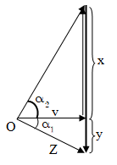
Khi điều chỉnh f để công suất tiêu thụ trên mạch cực đại thì trong mạch xảy ra cộng hưởng. Hệ số công suất khi đó bằng 1. Và công suất tiêu thụ của mạch được tính bằng biểu thức:
Trong các trường hợp khác thì công suất của mạch được tính bằng biểu thức:
Ứng với tần số f₁, công suất tiêu thụ trên mạch bằng P_{max}. Vậy ta suy ra hệ số công suất khi U_{cmax} là ( trên hình vẽ, hệ số công suất của mạch khi này có giá trị bằng .
Không làm ảnh hưởng đến kết quả, có thể giả sử v = , z = 2. Khi đó ta suy ra y = 1.
Theo công thức của phần lý thuyết ở trên thì ta có:
Theo tỷ lệ trên hình vẽ thì khi tần số dòng điện là f₁ thì tỉ số giữa dung kháng và cảm kháng của mạch là :
Vì khi tần số của dòng điện tăng từ f₁ đến f₂ thì điện áp của tụ và của cuộn cảm đổi giá trị cho nhau, nên cảm kháng và dung kháng trong mạch cũng đổi giá trị cho nhau. Nên ở tần số f₂ thì ta có: .
Hay
Mặt khác: f₂ = f₁ + 100 (Hz)
Giải hệ phương trình ta suy ra: f₁ = 150Hz, f₂ = 250Hz
hay hai giá trị f₁ và f₂ ở trên vào(*) ta có:

